INC LAB × 딥인사이트랩 · 아키텍처 전환 진행 보고
DILAB 벡터 인프라 전환
pgvector · Modal → Oracle AI Database 26ai
오픈소스 pgvector(Supabase) + Modal 서버리스 구조를, 저장·임베딩·검색을 하나로 통합하는 Oracle AI Database 26ai 로 전환했습니다. 임베딩과 벡터 검색이 데이터베이스 안(in-DB)에서 수행됩니다.
기준일 2026-07-07 · 단계: 단일 테넌트 전환 완료 · 기능 실증 · 배경: 수요기업 보안·검증 요구
한눈에 — 무엇이 바뀌었나
- 저장·검색 Supabase pgvector → Oracle 26ai 벡터 검색으로 이관
- 임베딩 외부 임베더 제거 → 오라클DB 내부(in-DB) 임베딩 (ONNX) -제약사항: 현재 Oracle DB가 Free 티어입니다(2GB 한도). 기존 BGE-M3(1024차원) 임베딩 모델이 파라미터 2.46GB로 초과이기 때문에 다국어 소형 모델 e5-small(384차원)로 임시 장착하였습니다!
- 성능좋은 임베딩 모델 사용시 유료티어에서OML4Py(Oracle Machine Learning for Python) 변환 도구를 사용하여 ONNX로 바꿔줘야합니다. 또는 성능 좋은 모델을 양자화 하는 방법도 존재합니다.
- 컨버지드 관계형·JSON·벡터를 한 DB에서 (한 SQL로 결합)
- 기능 브라우징·질의응답·리포트·제품 자동 분석 전부 동작
배경 — 왜 Oracle 26ai 인가
수요기업(한국콜마·테팔 등)은 주요 데이터를 저장하는 공간이 보안성이 높고 검증된 솔루션이기를 원합니다. 성능의 문제가 아니라 신뢰와 거버넌스의 문제입니다.
기존 DILAB은 오픈소스 pgvector(PostgreSQL 확장)로 RAG를 구성했습니다. 이를 엔터프라이즈 보안·감사·거버넌스가 검증된 Oracle AI Database 26ai의 벡터 검색 기능으로 대체해, 같은 서비스를 더 신뢰받는 기반 위에서 제공하는 것이 이번 전환의 목표입니다.
핵심 관점 — "데이터를 AI로 보내는 것"이 아니라 "AI를 데이터가 있는 곳으로 가져오는 것". 임베딩·검색을 외부로 빼지 않고 데이터베이스 안에서 처리 → 데이터가 검증된 DB를 떠나지 않습니다.
기존 아키텍처 — pgvector + Modal
저장은 Supabase(Postgres+pgvector), 무거운 계산(크롤링·임베딩·토픽·LLM 라벨)은 클라우드 서버리스 Modal, 질문 임베딩은 Cloudflare Workers AI — 역할이 여러 외부 서비스로 흩어져 있었습니다.
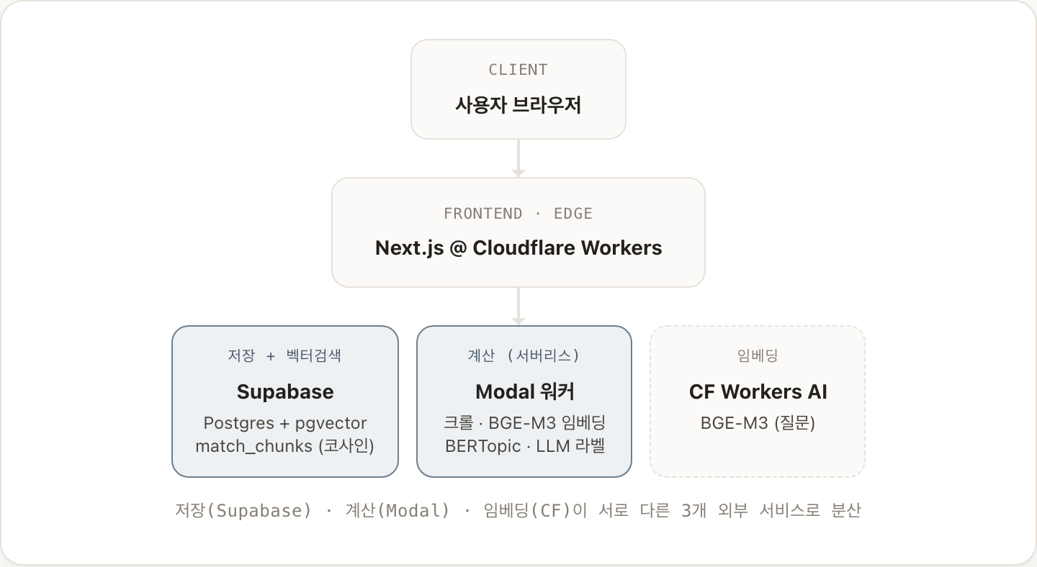
저장(Supabase) · 계산(Modal) · 임베딩(CF)이 서로 다른 3개 외부 서비스로 분산
전환 후 아키텍처 — Oracle 26ai 중심
저장·임베딩·벡터 검색을 Oracle 26ai 하나가 담당합니다. 애플리케이션은 로컬에서 DB에 직접 연결하고, 답변 생성(LLM)만 외부(DeepSeek)에 위임합니다. 흩어져 있던 벡터 파이프라인이 DB 한 곳으로 수렴했습니다.
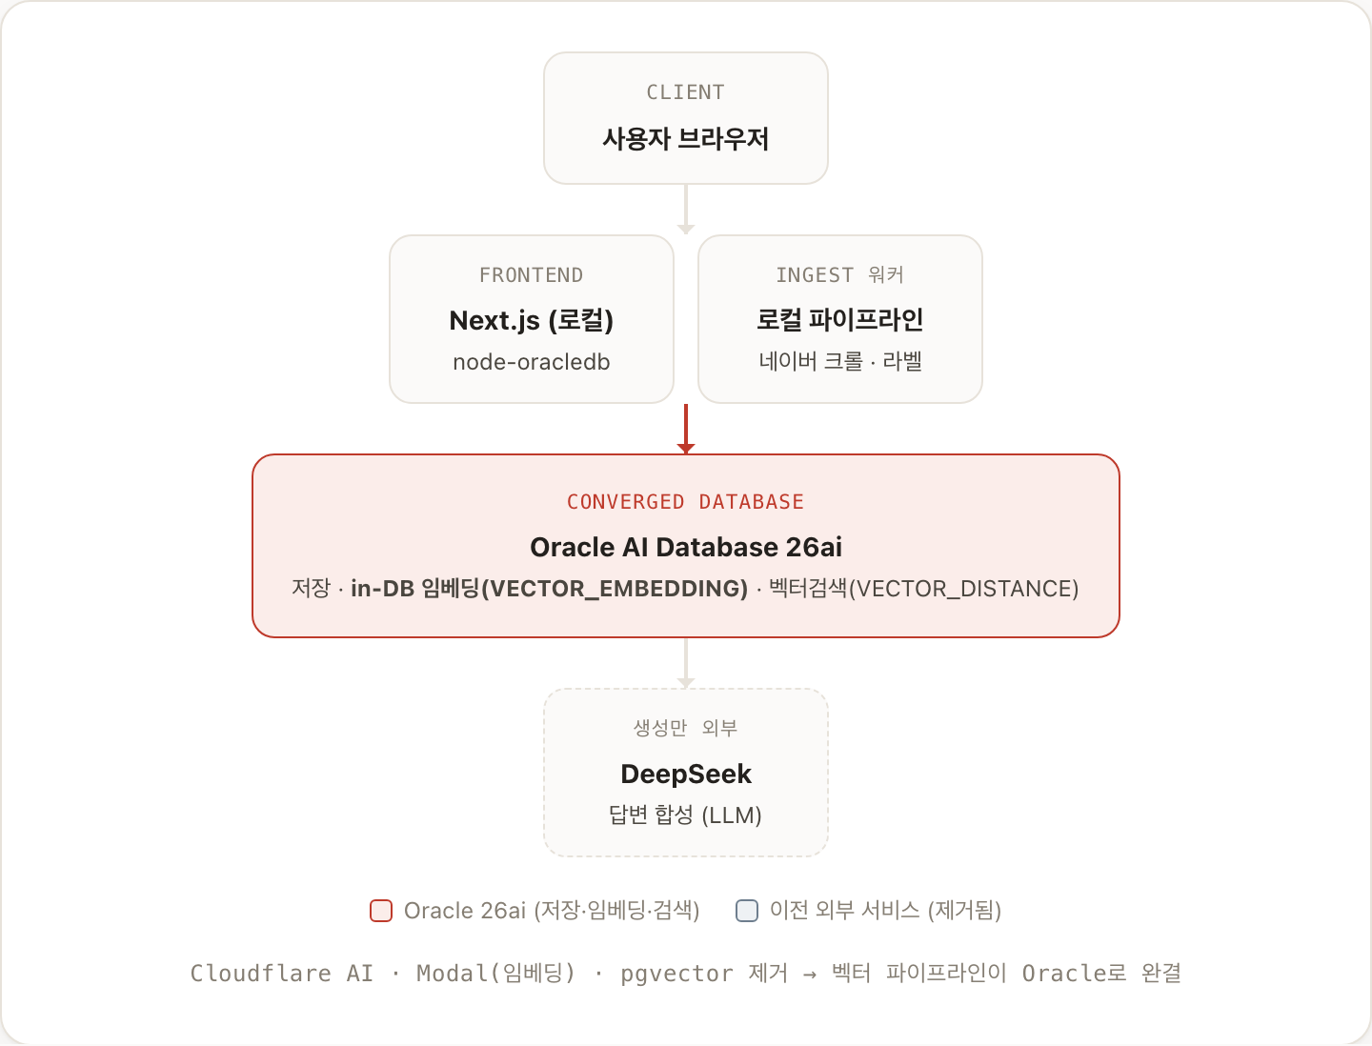
Cloudflare AI · Modal(임베딩) · pgvector 제거 → 벡터 파이프라인이 Oracle로 완결
Oracle 26ai 핵심 — 임베딩과 검색이 DB 안에서
Oracle 26ai는 별도 벡터 전용 DB가 아니라, 관계형 데이터베이스에 벡터 기능이 내장된 컨버지드 DB입니다. DILAB이 활용하는 세 가지:
① 컨버지드 — 한 DB, 한 SQL
제품·리뷰·평점 같은 관계형 데이터와 리뷰 임베딩 벡터가 같은 DB에 있어, '벡터 유사도 + 도메인/제품/출처 필터 + 전문가 우선'을 한 번의 SQL로 처리합니다.
② in-DB 임베딩 — 외부 임베더 불필요
다국어 임베딩 모델(ONNX)을 DB에 적재해, 텍스트를 넣으면 DB가 직접 벡터로 변환합니다. 별도 임베딩 서버(과거 BGE-M3/Cloudflare)가 필요 없습니다.
③ 벡터 검색 — VECTOR_DISTANCE
코사인 거리로 의미가 가까운 근거를 찾고, HNSW 인덱스로 가속합니다. 질문 임베딩부터 근거 검색까지 전 과정이 DB 내부에서 이뤄집니다.
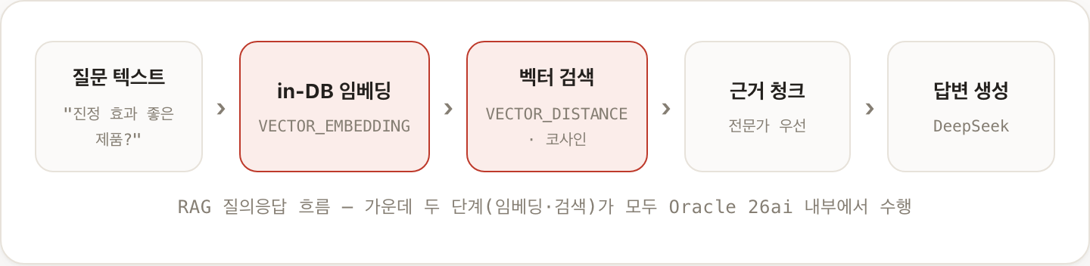
RAG 질의응답 흐름 — 가운데 두 단계(임베딩·검색)가 모두 Oracle 26ai 내부에서 수행
무엇이 어디서 도나
구성 | 기존 (Supabase + Modal) | 전환 후 (Oracle 26ai)
저장 | Supabase Postgres | Oracle 26ai
벡터 검색 | pgvector · match_chunks | VECTOR_DISTANCE (in-DB)
임베딩 | BGE-M3 · Cloudflare / Modal | in-DB ONNX (DB가 직접)
분석 계산 | Modal 서버리스 | 로컬 워커 → Oracle 적재
답변 생성 | DeepSeek | DeepSeek (동일)
보안·거버넌스 | 오픈소스 수준 | 엔터프라이즈(암호화·VPD·감사)
임베딩·토픽·LLM 같은 계산 로직과 화면은 그대로 유지하고, '벡터를 어디에 저장·검색하느냐'만 Oracle로 바뀌었습니다. 답변 생성(DeepSeek)만 외부에 남습니다.
달성 현황 — Oracle 위에서 실제 동작
- ✓ 제품 브라우징 · 대시보드 · 5축 평가 리포트 — Oracle에서 읽어 렌더
- ✓ 자연어 질의응답(Ask) — 질문을 Oracle이 in-DB 임베딩 → 벡터 검색 → 근거 인용 답변
- ✓ PDF 리포트 생성 — Oracle 데이터를 인쇄
- ✓ 제품명 자동 분석 — 제품명 입력 → 네이버 크롤 → 분석 → Oracle 적재 → 화면 반영
- → 남은 과제 — 로컬환경에서 백엔드 서버리스로 재구축ㄱ, 경쟁 비교(LLM) 로컬 포팅, 멀티테넌트 접근제어(Oracle VPD)
근거기반 신뢰성 강화 — 평가 점수 산정에 전문가 리뷰 가중치와 표본 수 보정을 도입해, 근거가 얕은 항목이 과신되지 않도록 했습니다. '어디서 나온 결론인지' 추적 가능한 DILAB의 차별점을 Oracle 위에서도 유지·강화합니다.

